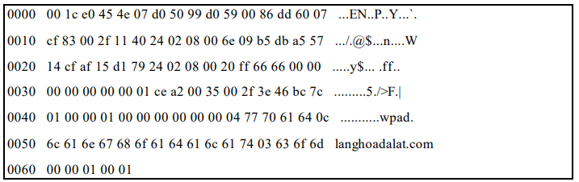Câu 1:

Mac nguồn: 00 1c e0 45 4e 07

Mac đích: d0 50 99 d0 59 00

Frame chứa gói tin Ipv6

Version: 6

Traffic class: 00

Flow: 7 cf 83

Payload length: 00 2f

Next header = protocol : 11 (hệ hex = 17) 🡺 UDP

Hop limit: 40

Source address: 24 02 08 00 6e 09 b5 db a5 57 14 cf af 15 d1 79

Destination address: 24 02 08 00 20 ff 66 66 00 00 00 00 00 00 00 01

Câu 4:

195.75.23.0

37: 2^6: 195.75.23.0

24: 2^5: 195.75.23.64

13: 2^4: 195.75.23.96

12: 2^4: 195.75.23.128

12: 2^4: 195.75.23.160

6: 2^3: 195.75.23.192

2: 2^2: 195.75.23.200

2: 2^2: 195.75.23.204

2: 2^2: 195.75.23.208

Câu 2:

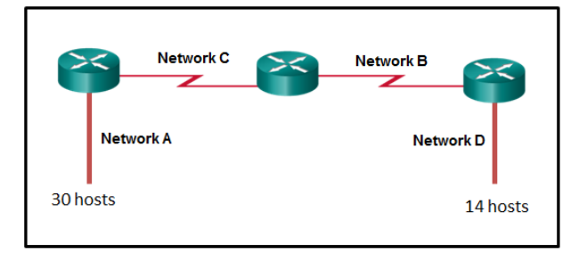

Một kỹ sư mạng đã được cấp địa chỉ mạng 203.168.0.0 và mặt nạ mạng con 255.255.255.128 cho mạng con trên bốn mạng được hiển thị. Tổng cộng có bao nhiêu địa chỉ máy chủ không được sử dụng trên cả bốn mạng. Giải thích cụ thể

255.255.255.128 🡪 /25 – 32-25=7 => 2^7= 128 -2 =126

126 – 30 = 96

126 – 14= 112

126 – 2 = 124

126 – 2 = 124

96 + 112 + 124 + 124 = 456 địa chỉ không sử dụng

Câu 5:

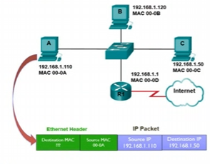

- Lúc đầu Mac A không biết địa chỉ của Mac C nhưng biết được địa chỉ IP của Mac C.

- Lúc đó Mac A sẽ gửi đi frame ARP Broadcast tới con switch, và con switch sẽ gửi đi tới các Mac còn lại.

- Khi đó Mac C nhận được ARP Broadcast từ switch và nó sẽ gửi frame ARP Reply tới con switch để trả lời, từ đó Mac A sẽ truyền dữ liệu cho Mac C

Địa chỉ nguồn: Mac A

Địa chỉ đích: Mac C

MAC A gửi tín hiệu switch

Sau đó Switch kết nối với các mac còn lại

Và khi Mac C nhận tín hiệu, và gửi lại frame đến Mac A

Câu 1:

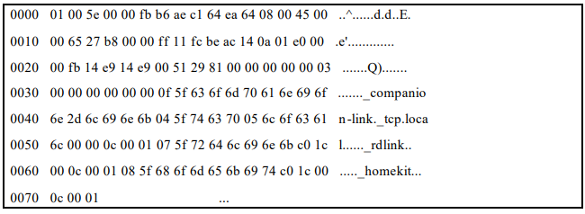

Mac đích: 01 00 5e 00 00 fb

Mac nguồn: b6 ae c1 64 ea 64

Đây là Ipv4

Ver: 4

IHL: 5

TOS: 00

Total length: 00 65

Identifier: 27 b8

00 00

F1: 000

F0: 0 0000 0000 0000

TTL: ff

Protocol: 11 (hex =17)

Port nguồn: fc be ac 14 0a 01 e0 00 00

Port đích: fb 14 e9 14 e9 00 51 29 81

Câu 2:

• Số lượng mạng con yêu cầu : 14: 2^4 – 32-4 = 28

• Số lượng địa chỉ sử dụng cho host : 14

• Địa chỉ mạng ban đầu: 192.10.10.0

• Đây là địa chỉ lớp : C

• Subnet Mask mặc định là : 255.255.255.0 /24

• Subnet Mask thỏa yêu cầu : 255.255.255.240 /28

• Tổng số lượng subnet tạo ra : 2^4 = 16

• Tổng số lượng địa chỉ cho host tạo ra là : 16 (2^4 >= 16)

• Tổng số lượng địa chỉ sử dụng được cho host là: 14 (Lấy cái trên trừ đi 2)

• Số bit mượn từ subnet mask ban đầu là : /28 - /24 = 4

• Vùng của địa chỉ mạng thứ tư là : 192.10.10.48 🡪 192.10.10.63

• Địa chỉ mạng của mạng thứ 8 là : 192.10.10.112

• Địa chỉ Broadcast của mạng thứ 13 là : 192.10.10.207

• Vùng địa chỉ gán được cho host của mạng thứ 9 là : 192.10.10.129 - 192.10.10.142

Câu 3: (1 điểm) Cho địa chỉ IPv6 2024:dba:acad::/48 có thể tạo được bao nhiêu mạng con /64. Hãy liệt kê 4 mạng đầu tiên và 4 mạng cuối cùng của mạng con /64.

64-48 =16 2^16 = 65536

2024:dba:acad::/64

64 : 4 = 16

2024:0dba:acad:0000:/64

2024:0dba:acad:0001:/64

2024:0dba:acad:0002:/64

2024:0dba:acad:0003:/64

2024:0dba:acad:FFFC:/64

2024:0dba:acad:FFFD:/64

2024:0dba:acad:FFFE:/64

2024:0dba:acad:FFFF:/64

Câu 3: (1 điểm) Cho địa chỉ IPv6 2001:ACAD:5678:1840::/60 có thể tạo được bao nhiêu mạng con /68. Hãy liệt kê 4 mạng đầu tiên và 4 mạng cuối cùng của mạng con /68.

2^8 = 256 – 2 = 254

2001:ACAD:5678:1840::/68

68 : 4 =17

Vị trí 17 trở đi đến cuối cùng

4 mạng con đầu tiên

2001:ACAD:5678:1840::/68

2001:ACAD:5678:1840:1000:/68

2001:ACAD:5678:1840:2000:/68

2001:ACAD:5678:1840:3000:/68

4 mạng con cuối cùng

2001:ACAD:5678:1840:000:/68

2001:ACAD:5678:1840::/68

2001:ACAD:5678:1840::/68

2001:ACAD:5678:184F:F000:/68

Câu 4:

200.20.2.0

68: 2^7: 200.20.2.0 /25

Subnet: 255.255.255.128

35: 2^6: 200.20.2.128 /26

Subnet: 255.255.255.192

25: 2^5: 200.20.2.192 /27

Subnet: 255.255.255.224

10: 2^4: 200.20.2.224 /28

Subnet: 255.255.255.240

2: 200.20.2.240 /30

Subnet: 255.255.255.252

2: 200.20.2.244 /30

Subnet: 255.255.255.252

2: 200.20.2.248 /30

Subnet: 255.255.255.252

Câu 5:

- Lúc đầu Mac A không biết địa chỉ của Mac C nhưng biết được địa chỉ IP của Mac C.

- Lúc đó Mac A sẽ gửi đi frame ARP Broadcast tới con switch, và con switch sẽ gửi đi tới các Mac còn lại.

- Khi đó Mac C nhận được ARP Broadcast từ switch và nó sẽ gửi frame ARP Reply tới con switch để trả lời, từ đó Mac A sẽ truyền dữ liệu cho Mac C

Câu 1:

Số lượng subnet cần: 64; 2^6

Số lượng host hữu dụng là : 999

Địa chỉ IP: 180.16.0.0

• Địa chỉ IP thuộc lớp: B

• Subnet Mask mặc định là: 255.255.0.0 / 16

• Subnet Mask thỏa yêu cầu là: 255.255.252.0 /22

• Tổng số mạng con: 2^6 = 64 mạng con

• Tổng số lượng địa chỉ host: /32 - /22 = 10 | 2^10 = 1024

• Số lượng mạng còn dư sau khi chia: Địa chỉ lớp B với subnet /22 → tổng subnet: 26=642^{6} = 6426=64 → **0 còn dư**

• Số lượng bít mượn: 6

• Vùng địa chỉ gán cho host: 180.16.0.1 🡪 180.16.3.254

0000 0011.1111 1110

• Địa chỉ Broadcast: 180.16.3.255

• Mạng tiếp theo của mạng này: 180.16.4.0

Câu 2: (2 điểm) Cho địa chỉ IP 209.165.64.0/22

Số lượng mạng con yêu cầu: 14 2^4

Số lượng host yêu cầu: 60

• Địa chỉ IP này thuộc lớp: C

• Subnet Mask /22 có giá trị: 255.255.252.0

• Subnet Mask thỏa yêu cầu: 255.255.255.192

• Tổng số lượng subnet: 16

• Tổng số địa chỉ host: 64

• Tổng số lượng địa chỉ dùng được: 62

• Tổng số bit mượn: 4

• Vùng địa chỉ của mạng thứ 10: 209.165.66.64 🡪 209.165.66.127

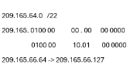

• Địa chỉ mạng của mạng thứ 5: 209.165.65.64

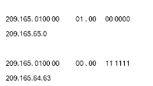

• Địa chỉ Broadcast của mạng đầu tiên: 209.165.64.63